Desarrollo con tecnologías emergentes



Grupo T6:

* Sergio Martín Míguez
* Iván Alejandro Marugán
* Daniel Corral García
* Juan Felipe Martín Martín
* Silvia del Valle Recio

TG1_Final

Monitorización de redes y servidores.

Contenido

1. Autores del trabajo, planificación y entrega 3

1.1 Autores 3

1.2 Planificación 3

1.3 Entrega 3

2. Descripción del tipo de tecnología 4

3. Fuentes de información (documentos) 5

3.1 Fuentes sobre el tipo de tecnología en general 5

3.1.1 Fuente de información 1 sobre el tipo de tecnología en general 5

3.1.2 Fuente de información 2 sobre el tipo de tecnología en general 5

3.1.3 Fuente de información 3 sobre el tipo de tecnología en general 5

3.1.4 Fuente de información 4 sobre el tipo de tecnología en general 5

3.2 Fuentes sobre Icinga 6

3.2.1 Fuente de información 1 sobre Icinga 6

3.2.2 Fuente de información 2 sobre Icinga 6

3.2.3 Fuente de información 3 sobre Icinga 6

3.3 Fuentes sobre PandoraFMS 7

3.3.1 Fuente de información 1 sobre PandoraFMS 7

3.3.2 Fuente de información 2 sobre PandoraFMS 7

4. Fuentes de información (cursos no gratuitos) 7

4.1 Cursos no gratuitos sobre el tipo de tecnología en general 7

4.1.1 Activa Sistemas – Monitorización de sistemas en Red 7

4.1.2 Euroinnova Formación – Monitorización de la red Local 8

4.1.3 Cisco – Network Associate/Routing and Switching 8

4.1.4 Mondragon Unibersitatea – Monitorización de redes y servicios 8

4.2 Cursos no gratuitos sobre Icinga (Nagios) 9

4.2.1 Fast Lane – Icinga (Nagios) System- und Netzwerkmonitoring Schulung 9

4.2.2 Planetalia – Monitorización de redes con Icinga (Nagios) 9

4.2.3 Traintium – Gestión de la seguridad de red de área con Icinga (Nagios) 10

4.3 Cursos no gratuitos sobre PandoraFMS 10

4.3.1 PandoraFMS Entreprise – Curso de Administrador 10

4.3.2 PandoraFMS Entreprise – Curso de Desarrollo 11

4.3.3 PandoraFMS Entreprise – Curso de Experto 11

5. Fuentes de información (cursos gratuitos) 12

5.1 Cursos gratuitos sobre el tipo de tecnología en general 12

5.1.1 Curso gratis Técnico Especialista TIC en Gestión y la Monitorización de Incidencias de los Sistemas Físicos y del Software Informático. 12

5.1.2 Curso gratis Postgrado en Redes Locales: Instalación y Monitorización. 13

5.1.3 Monitorización de la Red de Comunicaciones y Resolución de Incidencias 14

5.2 Cursos gratuitos sobre Icinga (Nagios) 14

5.2.1 Curso gratuito de Nagios impartido por el gobierno vasco 14

5.2.2 Curso gratuito Monitorización de redes con Nagios 15

5.2.3 Curso gratuito Monitorizando equipos y servicios con Nagios + NagiosQl + PNP4Nagios 15

5.3 Cursos gratuitos sobre PandoraFMS 16

5.3.1 Curso gratuito Guía de administración v4.0 16

5.3.2 Curso gratuito Instalación de Pandora 16

5.3.3 Curso gratuito Configuración de Pandora FMS 16

6. Ayudas para estudiar las tecnologías 17

7. Recursos para implementar las tecnologías 19

7.1 Recursos para implementar PandoraFMS 19

7.2 Recursos para implementar Icinga (Nagios) 22

8. Conclusiones 24

# 1. Autores del trabajo, planificación y entrega

## 1.1 Autores

Pertenecemos al grupo T6

Integrantes del grupo:

* Sergio Martín Míguez (Coordinador)
* Iván Alejandro Marugán
* Daniel Corral García
* Juan Felipe Martín Martín
* Silvia del Valle Recio

## 1.2 Planificación

Como ya sabemos, el peso de esta práctica es de un 10%, y por tanto requiere una dedicación por parte de cada alumno de 15 horas del total, lo que al final supone un total de 150 horas.

El desarrollo de la planificación que hemos llevado a cabo para este trabajo, lo hemos realizado usando la herramienta GanttPro. Seguidamente te adjuntamos el link para su posterior visualización:

[Planificación en GanttPro](https://app.ganttpro.com/shared/token/1cee610d6f3911620b45ced228cdee4308bc5496dec00180475570ade112a7af)

El reparto de las tareas realizadas por cada miembro del grupo ha sido equitativo, con un total de 15 horas para cada uno, más un total de 5 horas para la realización y preparación de los documentos finales de Word y Powerpoint.

## 1.3 Entrega

Procedemos a adjuntarte el enlace (URL) al repositorio en GitHub que hemos creado, donde se encuentra nuestro trabajo y los respectivos archivos de cada uno.

[GitHub Grupo T6](https://github.com/sergiomartinm/TG1)

En este repositorio, hemos incluido una carpeta TG1 donde cada uno de los colaboradores hemos subido nuestras respectivas partes, y a su vez, en la rama master hemos incluido los dos archivos finales requeridos:

* Trabajo terminado: TG1_final.docx
* Presentación del trabajo: TG1_final.pptx

# 2. Descripción del tipo de tecnología

Cuando hacemos referencia al término de monitorización, se refiere a la supervisión y vigilancia continua de aquellos servicios o hosts de una red de los cuales dependen un servicio crítico para la empresa. El objetivo de la monitorización es el envío de alertas cuando sea un estado distinto al correcto (OK), por ejemplo, un WARNING o CRITICAL. En concreto, sirven para capturar y analizar indicadores críticos, como pueden ser el uso de CPU, memoria, disco, procesos, servicios y uso de la red. Una vez capturados los datos, los administradores pueden comprender los patrones de uso, y planificar las distintas necesidades de recursos. Esto se realiza a través de un software agente, que previamente habrá sido instalado en cada máquina que se desea monitorizar.

Hay dos tipos de monitorización de servidores, interna y externa:

* Interna: la vigilancia se realiza desde la misma red donde está instalado el servidor
* Externa: mucho más fiable, puesto que es independiente de la red vigilada, y por tanto, independiente de los posibles problemas que pueda haber dentro de esa red.

Las dos tecnologías que vamos a analizar sobre el monitoreo de redes y servidores, serán Icinga y Munin.

Por un lado, tenemos Icinga, creado originalmente como un fork de Nagios, que es uno de los sistemas de monitorización de redes más utilizado. Es de código abierto y sirve para vigilar diferentes equipos (hardware) y servicios (software). Funciona de la siguiente forma. En el caso de que el comportamiento de que determinados equipos, o servicios no funcionen de la forma deseada, se alertará de la incidencia a los administradores de sistemas. Entre sus características principales, podemos citar la monitorización de servicios de red, de los recursos de sistemas hardware, independencia de sistemas operativos, posibilidad de monitorización remota mediante túneles SSl o SSH, y la posibilidad de programar diferentes plugins específicos para nuevos sistemas.

Icinga es un software que proporciona una gran versatilidad para consultar prácticamente cualquier parámetro de interés de un determinado sistema, y genera alertas, que pueden ser recibidas por los administradores mediante correo electrónico y mensajes SMS, pager, etc., cuando estos parámetros exceden de los márgenes definidos por el administrador de red.

Por otro lado, tenemos Pandora FMS, que también es de código abierto, y sirve para monitorizar y medir todo tipo de elementos. Monitoriza sistemas, aplicaciones o dispositivos de red. Permite conocer el estado de cada elemento de un sistema a lo largo del tiempo ya que dispone de histórico de datos y eventos. Pandora FMS está orientado a grandes entornos, y permite gestionar con y sin agentes, varios miles de sistemas, por lo que se puede emplear en grandes clusters, centros de datos y redes de todo tipo.

Pandora FMS puede recoger información de cualquier sistema operativo y puede monitorizar cualquier tipo de servicio TCP/IP sin necesidad de instalar agentes, y monitorizar sistemas de red como balanceadores de carga, routers, switches, sistemas operativos, aplicaciones o impresoras si se necesita hacerlo de forma remota.

# 3. Fuentes de información (documentos)

## 3.1 Fuentes sobre el tipo de tecnología en general

3.1.1 Fuente de información 1 sobre el tipo de tecnología en general

Trabajo de la Universidad Autónoma de Barcelona, Escuela de Ingeniería, escrito por el alumno Víctor Arrebola Real (supervisado por Mac Talló Sendra).

Se detalla:

* Estudio de viabilidad (objetivos, requisitos, planificación…)
* Análisis de la monitorización (casos de usos y diseño del sistema)
* Implementación de la monitorización (distintos sistemas)

Es una fuente del 2009, pero aplicable al 2017 ya que la base teórica de la monitorización sigue siendo la misma.

Enlace: [*https://ddd.uab.cat/pub/trerecpro/2013/hdl_2072_206908/ArrebolaRealVictorR-ETISa2009-10.pdf*](https://ddd.uab.cat/pub/trerecpro/2013/hdl_2072_206908/ArrebolaRealVictorR-ETISa2009-10.pdf)

3.1.2 Fuente de información 2 sobre el tipo de tecnología en general

Comunidad Reddit, se ha creado un subreddit (sub-foro) apoyado por la comunidad donde su sistema Q&A (Pregunta y Respuesta) ayuda a estar al día sobre las novedades sobre monitorización y posibles dudas que se tenga a la hora de implementar.

Enlace: [*https://www.reddit.com/r/Monitoring/*](https://www.reddit.com/r/Monitoring/)

3.1.3 Fuente de información 3 sobre el tipo de tecnología en general

Comunidad ServerFault, se ha creado un sub-foro con sistema Q&A (Pregunta y Respuesta), donde se encuentra una cantidad de información útil y respuestas a la mayoría de las dudas sobre monitorización.

Enlace: [*http://serverfault.com/questions/tagged/monitoring*](http://serverfault.com/questions/tagged/monitoring)

3.1.4 Fuente de información 4 sobre el tipo de tecnología en general

Artículo donde se detalla la arquitectura de monitorización necesaria para data centers como servicio (IaasMon). Se revisan los siguientes puntos:

* Tabla comparativa entre distintas tecnologías
* Diseños de los flujos de trabajo de los sistemas de monitorización (gráficos lógicos, sistema tradicional de monitorización…)

Aunque el artículo hable de una prueba de concepto (POC), es interesante por los resultados y el análisis que hacen sobre la monitorización en cloud.

Enlace:[*http://download.springer.com/static/pdf/951/art%253A10.1007%252Fs10723-015-9357-4.pdf*](http://download.springer.com/static/pdf/951/art%253A10.1007%252Fs10723-015-9357-4.pdf?originUrl=http%3A%2F%2Flink.springer.com%2Farticle%2F10.1007%2Fs10723-015-9357-4&token2=exp=1489917633~acl=%2Fstatic%2Fpdf%2F951%2Fart%25253A10.1007%25252Fs10723-015-9357-4.pdf%3ForiginUrl%3Dhttp%253A%252F%252Flink.springer.com%252Farticle%252F10.1007%252Fs10723-015-9357-4*~hmac=18dd8ffa36b94dfdf9cd94bd0fd4852c7ab6660be3fedc6c6ae45018cd231691)

## 3.2 Fuentes sobre Icinga

3.2.1 Fuente de información 1 sobre Icinga

Página web oficial del sistema de monitorización Icinga y sus dos versiones: Icinga1 e Icinga2. En ella se encuentra todo lo relacionado a la tecnología:

* Descargas
* Demo
* Trainings
* Documentación
* Soporte

Enlace: [*https://www.icinga.com*](https://www.icinga.com)

3.2.2 Fuente de información 2 sobre Icinga

Backup de la Wiki sobre Icinga1 (versión que se instala en esta práctica):

* Ejemplos de seguimiento de servicios/hosts
* Guías de instalación
* Plugins disponibles
* Tests

Enlace: [*https://github.com/icinga/wiki-archive*](https://github.com/icinga/wiki-archive)

3.2.3 Fuente de información 3 sobre Icinga

Resumen completo del proyecto Icinga de parte de Open Hub, muestra toda la información relativa al proyecto:

* Noticias
* Fallos de seguridad y vulnerabilidades
* Proyectos relacionados
* Líneas de código (LoC)
* Actividad del proyecto y comunidad...

Enlace:[*https://www.openhub.net/p/icinga*](https://www.openhub.net/p/icinga)

## 3.3 Fuentes sobre PandoraFMS

3.3.1 Fuente de información 1 sobre PandoraFMS

Página web oficial del sistema de monitorización PandoraFMS. En ella se encuentra todo lo relacionado a la tecnología:

* Plugins
* Soporte
* Documentación
* Precios
* Cursos de entrenamiento de PandoraFMS (training)

Enlace: [*https://pandorafms.com*](https://pandorafms.com)

3.3.2 Fuente de información 2 sobre PandoraFMS

Resumen completo del proyecto PandoraFMS de parte de Open Hub, muestra toda la información relativa al proyecto:

* Noticias
* Fallos de seguridad y vulnerabilidades
* Proyectos relacionados
* Líneas de código (LoC)
* Actividad del proyecto y comunidad...

Enlace:[*https://www.openhub.net/p/PandoraFMS*](https://www.openhub.net/p/PandoraFMS)

# 4. Fuentes de información (cursos no gratuitos)

## 4.1 Cursos no gratuitos sobre el tipo de tecnología en general

4.1.1 Activa Sistemas – Monitorización de sistemas en Red

Enlace: <https://www.jobatus.es/curso-monitorizaci%C3%B3n-de-sistemas-en-red-41036>

Este curso es facilitado por la plataforma JOBATUS, y quien lo imparte es la empresa Activa Sistemas. El objetivo del curso es ahondar en la monitorización de servicios, nodos y redes a través de sistemas de control basados en Linux. Va dirigido a personas que se dediquen a la administración de sistemas Linux, técnicos y responsables de seguridad digital y a personas que tengan interés en obtener certificados oficiales en Linux.

El temario de este curso se impartirá de forma presencial e incluirá aspectos como la introducción a la monitorización de sistemas informáticos, comprobación de servicios, SNMP, etc…

El precio del curso es de 160€ y para conocer la duración es necesario solicitar la información.

4.1.2 Euroinnova Formación – Monitorización de la red Local

Enlace:<https://www.euroinnova.edu.es/Mf0955_2-Monitorizacion-De-La-Red-Local-Online>

Este curso lo imparte de forma online la plataforma Euroinnova Business School, tras realizar este curso se obtendrá el Certificado de Aprovechamiento referente a la monitorización de la red local y el Certificado de Profesionalidad en operaciones de redes departamentales.

Los objetivos de este curso online son realizar los procesos de monitorización de la red local y verificar los parámetros de comunicaciones dentro de los departamentos para evitar congestiones de tráfico de red entre otros.

El curso tiene una duración de 180 horas y el precio inicial es de 360€, pero en el momento que hemos recogido la información tenían la oferta de 180€, decir también que aunque sea online se le proporcionará al alumno material didáctico para que pueda recibir una formación mucho más completa.

4.1.3 Cisco – Network Associate/Routing and Switching

Enlace:<http://www.itcertificaciones.com/formacion-certificacion-cisco-certified-network-associate-ccna-routing-and-switching/>

Este curso es una formación online en la Certificación Cisco Certified Network Associate Routing and Switching, lo proporciona la plataforma itcertificaciones, que asegura aparte de darte el curso online encargarse de las gestiones para realizar el examen final para obtener la certificación.

Este curso proporciona una especialización completa en redes e internet, los objetivos a cumplir son capacitar al alumno para que llegue a ser un especialista y administrador de redes informáticas.

La metodología que se emplea en este curso es online. Se dispone de 3 meses de acceso sin restricciones a los contenidos, se revisan los contenidos por parte de los formadores para adaptarlos inmediatamente a los cambios de los fabricantes, se dispone de un tutor 24 horas, se pondrán en práctica los conocimientos adquiridos en los laboratorios y se pueden realizar los test de examen siempre que se quiera.

El precio de esta formación es de 490€ incluyendo todo lo dicho anteriormente, para hacer que se apruebe el examen final.

4.1.4 Mondragon Unibersitatea – Monitorización de redes y servicios

Enlace:<http://www.mondragon.edu/cursos/es/tematicas/informatica-telecomunicaciones-sistemas-empotrados/curso/online-en-monitorizacion-de-redes-y-servicios>

Este es un curso que lo imparte la universidad de mondragon, que es una organización que proporciona formación para profesionales.

Los objetivos de este curso son conocer los protocolos que permiten monitorizar información referente a dispositivos, identificar herramientas de monitorización, ser capaces de montar un sistema de monitorización y ser capaces de seleccionar métodos y herramientas más adecuadas para cada caso. Es un curso que va dirigido a responsables de seguridad informática, administradores de redes y sistemas y técnicos informáticos.

La metodología de este curso es Online, tendrá una duración de 50 horas, el idioma empleado será el español y su precio es de 325€.

## 4.2 Cursos no gratuitos sobre Icinga (Nagios)

4.2.1 Fast Lane – Icinga (Nagios) System- und Netzwerkmonitoring Schulung

Enlace: <http://www.flane.es/course/fl-nagios#top>

Es un curso impartido por la plataforma Fasta Lane. Para realizar el curso pide como prerrequisitos conocer Linux, Web Server básico, MySQL básico y también conocer Network básico.

El contenido del curso se basará en dar una visión general del monitoreo, explicar Nagios y de donde se obtienen los datos, preparación de un sistema operativo, la instalación básica de los plugins, crear servicios básicos e iniciar Nagios, etc…

El curso tiene una duración de 4 días y un precio sin impuestos de 1.790€.

4.2.2 Planetalia – Monitorización de redes con Icinga (Nagios)

Enlace:<http://www.planetalia.com/cms/view/curso-monitorizacion-sistemas-nagios>

Este curso lo facilita la plataforma Planetalia formación de vanguardia, es una plataforma que da formación a las empresas directamente, por lo que según el tipo de empresa se puede personalizar el curso a las necesidades requeridas.

Es un curso que tiene dos modalidades:

* Presencial: en esta modalidad el curso tendrá una duración de 20 horas, los horarios serán por la mañana de 9:00-14:00 y por las tardes de 15:00-19:00, el número mínimo de alumnos deberá ser de 3 y el máximo de 12.
* Aula virtual: en esta modalidad el curso también tendrá una duración de 20 horas, y el alumno podrá interactuar con sus compañeros y el docente sin tener que desplazarse. El número mínimo de alumnos en esta modalidad será de 5 y el máximo de 15.

En cuanto al precio de este curso se podrán gestionar bonificaciones de la Fundación Tripartita, dependiendo de las circunstancias de la empresa. Para saber el precio exacto hay que mandar un informe de solicitud indicando que empresa requiere los servicios y cuántos empleados quieren formar.

4.2.3 Traintium – Gestión de la seguridad de red de área con Icinga (Nagios)

Enlace:<http://www.tecnosaber.com/curso/gestion-la-seguridad-red-area-con-nagios/25466#temario>

Este curso lo he encontrado en la página tecnosaber.com que es un intermediario dedicado a proporcionar información sobre multitud de cursos, en este caso el curso de gestión de la seguridad de red de área lo imparte traintium.

Los objetivos de este curso son identificar las alertas de seguridad recogidas utilizando herramientas de gestión como Nagios en su versión Icinga v1. Para realizar este curso se requieren conocimientos básicos sobre TCP/IP y de servidores de internet con LINUX.

El método de enseñanza es presencial y la duración de este curso es de 40 horas. El precio no se especifica, pero se pueden conseguir bonificaciones a través de la Fundación Tripartita.

## 4.3 Cursos no gratuitos sobre PandoraFMS

4.3.1 PandoraFMS Entreprise – Curso de Administrador

Enlace: <https://pandorafms.com/downloads/programacion_PAT_2016.pdf>

Dentro de la plataforma oficial de Pandora FMS ofrecen su propia formación, en este caso el curso es de Administrador. PAT-2016. El precio del curso debe ser consultado.

Los requisitos que hay que cumplir para poder aprovechar al máximo el curso son: tener conocimientos de redes nivel medio, tener conocimientos de Linux nivel medio, además del material apto para que pueda transcurrir el curso de manera eficaz.

Dentro del temario que se imparte tenemos 12 temas, los cuales tratan de introducción, instalación del software, monitorización, gestión, alertas, optimización y reporting de Pandora FMS.

El curso tiene dos posibles modalidades:

* Presencial: la cual tendrá una duración de 15 horas en total.
* Online: la cual tendrá una duración de 12 horas.

Por último, para conseguir el certificado PAT es necesario superar un examen final, en el que se comprobará si se han asimilado de forma correcta los contenidos. Se realizará presencial u online dependiendo del tipo de modalidad en que se haya impartido la asignatura, serán preguntas aleatorias tipo test y estará en español.

4.3.2 PandoraFMS Entreprise – Curso de Desarrollo

Enlace: <https://pandorafms.com/downloads/programacion_PAD_2016.pdf>

Dentro de la plataforma oficial de Pandora FMS ofrecen su propia formación, en este caso el curso es de Desarrollo. PAD-2016. El precio del curso debe ser consultado.

Este curso es más sencillo que el anterior, tiene una duración de 7 horas aproximadamente y sus contenidos son los siguientes:

* Estructura general de Pandora FMS
* Modelo de datos completo de Pandora FMS
* Funciones de librería de Pandora (PHP)
* Extensiones de consola
* Plugins de servidor en perl y shellscript
* Recon Scripts usando las librerías de Pandora FMS
* XML de intercambio de datos
* Agentes ad-hoc
* Plugins de agente, en perl, shellscript y vscript
* Uso de la API web en aplicaciones de terceros
* Uso del CLI
* Agente para dispositivos empotrados
* Agente Android

4.3.3 PandoraFMS Entreprise – Curso de Experto

Enlace: <https://pandorafms.com/downloads/programacion_PAE_2016.pdf>

Dentro de la plataforma oficial de Pandora FMS ofrecen su propia formación, en este caso el curso es de Experto. PAE-2016. El precio del curso debe ser consultado.

Los requisitos que hay que cumplir para poder aprovechar al máximo el curso son: tener conocimientos de redes nivel medio, tener conocimientos de Linux nivel avanzado, además del material apto para que pueda transcurrir el curso de manera eficaz. Otro requisito muy importante es tener un año de experiencia con Pandora FMS o tener la certificación PAT.

Dentro del temario que se imparte tenemos 14 temas, los cuales tratan de:

* Monitorización Web
* Servidor de Plugins
* Plugins de agente
* Colecciones de ficheros
* Políticas de monitorización
* Monitorización con agentes software
* SNMP avanzado
* Módulos sintéticos
* Servicios
* Inventario
* Alta disponibilidad (HA)
* Autenticación externa
* Dimensionamiento para entornos de gran capacidad
* Gestión avanzada de Pandora FMS

El curso tiene dos posibles modalidades:

* Presencial: la cual tendrá una duración de 15 horas en total.
* Online: la cual tendrá una duración de 12 horas.

Por último, para conseguir el certificado PAT es necesario superar un examen final, en el que se comprobará si se han asimilado de forma correcta los contenidos. Se realizará presencial u online dependiendo del tipo de modalidad en que se haya impartido la asignatura, serán preguntas aleatorias tipo test y estará en español.

Ya que este es el último curso que he explicado, decir que para los tres cursos cada estudiante recibe la documentación oficial del curso en PDF, así como la presentación del curso y un certificado de asistencia. Para finalizar todo estudiante tiene derecho a un examen de certificación online/presencial PAT o PAE al final del curso y en caso de aprobar el examen recibir su certificado de administración PAT o PAE.

# 5. Fuentes de información (cursos gratuitos)

## 5.1 Cursos gratuitos sobre el tipo de tecnología en general

5.1.1 Curso gratis Técnico Especialista TIC en Gestión y la Monitorización de Incidencias de los Sistemas Físicos y del Software Informático.

Debemos saber que en el ámbito del mundo de la informática y comunicaciones es necesario conocer los diferentes campos en la operación de sistemas informáticos, dentro del área profesional sistemas y telemática. Así, con el presente curso se pretende aportar los conocimientos necesarios para la monitorización y gestión de incidencias de los sistemas físicos y la gestión y operativa del software de un sistema informático.

Se compone de los siguientes apartados:

1. Introducción a la evaluación y a las métricas de rendimiento
2. Técnicas de monitorización
3. Herramientas de monitorización
4. Monitorización de dispositivos físicos.
5. Modelos de gestión y monitorización
6. Técnicas de diagnóstico de incidencias y alarmas
7. El software en el sistema informático
8. Procedimientos para la instalación de componentes software
9. El inventario de software
10. Procedimientos de mantenimiento de software
11. Procedimientos de administración

Como podemos comprobar, este curso es muy completo. La primera parte corresponde al área de monitorización y la segunda parte sobre la gestión y operativa del software de un sistema informático.

Curso gratis para: Trabajadores y Empresas.

Modalidad del curso: Online.

Duración del curso: 160 Horas.

Titulación: Diploma acreditativo con las horas del curso.

Enlace:<http://www.lawebdelprogramador.com/cursos/Linux/5681-Monitoria-y-analisis-de-Red-con-Nagios.html>

5.1.2 Curso gratis Postgrado en Redes Locales: Instalación y Monitorización.

Este curso de Postgrado en Redes Locales: Instalación y Monitorización le ofrece una formación especializada. Debemos saber que en el ámbito de la informática y comunicaciones es necesario conocer los diferentes campos de la operación de redes locales, dentro del área profesional sistemas y telemática. Así, con el presente curso se pretende aportar los conocimientos necesarios para la instalación y monitorización de redes locales.

Se compone de los siguientes apartados:

1. La gestión de red
2. La monitorización de red
3. Gestión y control en los protocolos de comunicaciones
4. Análisis de protocolos de comunicaciones en redes locales
5. Gestión de la configuración
6. Gestión de fallos
7. Procedimientos de diagnóstico en redes locales
8. Actualización de los dispositivos de comunicaciones de la red de área local
9. Herramientas de diseño gráfico y documentación para redes
10. Monitorización en dispositivos de interconexión de redes
11. Diagnóstico de averías de dispositivos de interconexión de redes
12. Arquitectura de redes de área local
13. Elementos de una red de área local
14. Protocolos de una red de área local
15. Instalación y configuración de los nodos de la red de área local

Es un curso muy completo ya que se compone de las siguientes partes: instalación de componentes y monitorización de la red de área local, mantenimiento de la red local y actualización de componentes, monitorización y resolución de incidencias, e instalación y configuración de los nodos de una red de área local.

Curso gratis para: Trabajadores y Empresas

Modalidad del curso: Online

Duración del curso: 300 Horas

Titulación: Diploma acreditativo con las horas del curso

Enlace:<https://www.buscocursosgratis.com/cursos-gratis/informatica/hardware-y-redes/postgrado-en-redes-locales-instalacion-y-monitorizacion-8369.html>

5.1.3 Monitorización de la Red de Comunicaciones y Resolución de Incidencias

Este curso permitirá al alumnado adquirir las competencias profesionales necesarias para monitorizar el estado y la disponibilidad de la red de comunicaciones y de los servicios implementados.

Se compone de los siguientes apartados:

1. Redes de comunicaciones
2. Sistemas de gestión de red
3. Técnicas de monitorización en redes de comunicaciones
4. Diagnóstico y resolución de incidencias de alarmas en redes y servicios de comunicaciones
5. Supervisión del servicio en redes de comunicaciones
6. Atención de reclamaciones y consultas de clientes
7. Herramientas para la gestión de incidencias y reclamaciones
8. Seguimiento de incidencias de alarmas y reclamaciones
9. Elaboración de informes de seguimiento

Es un curso muy completo, ya que engloba toda la monitorización de redes. Tiene una primera parte de monitorización de redes y una segunda parte de resolución y seguimiento de incidencias.

Curso gratis para: Trabajadores y Empresas.

Modalidad del curso: A distancia y Online

Duración del curso: 240 Horas

Titulación: Diploma acreditativo con las horas del curso

Enlace:<https://www.buscocursosgratis.com/cursos-gratis/certificados-de-profesionalidad/instalacion-y-mantenimiento/mf1216-3-monitorizacion-de-la-red-de-comunicaciones-y-resolucion-de-incidencias-6064.html>

## 5.2 Cursos gratuitos sobre Icinga (Nagios)

5.2.1 Curso gratuito de Nagios impartido por el gobierno vasco

El objetivo es aprender a desplegar Nagios para la monitorización de sistemas, para poder controlar en todo momento qué está ocurriendo en la red, los servidores y sus servicios.

Se compone de los siguientes apartados:

1. Introducción a Nagios
2. Instalación y configuración básica
3. Configuración de notificaciones y acceso web a los informes
4. NRPE (Nagios Remote Plugin Executor)
5. SNMP en Nagios

Está dirigido a profesionales con experiencia previa en comunicaciones. Requiere conocimientos sobre TCP/IP y de servidores en internet con LINUX.

Enlace:

<http://www.spri.eus/euskadinnova/es/enpresa-digitala/agenda/nagios-herramienta-para-gestion-diagnostico-linux/3909.aspx>

5.2.2 Curso gratuito Monitorización de redes con Nagios

Este curso nos ayuda a utilizar un software que proporciona una gran versatilidad para consultar prácticamente cualquier parámetro de interés de un sistema, y genera alertas, que pueden ser recibidas por los responsables correspondientes mediante (entre otros medios) correo electrónico y mensajes SMS, cuando estos parámetros exceden de los márgenes definidos por el administrador de red.

1. Introducción a Nagios.
2. Principales Funcionalidades.
3. Los Plugins en Nagios.
4. Instalación de Nagios.
5. Configuración de Nagios.
6. Configuración de Nodos y Servicios.
7. Las Plantillas y Herencias.
8. Hosts Groups and Service Groups.
9. Configuración de Mapa de Topología.
10. La Interfaz web Nagios.
11. Monitorización a través de SNMP.
12. Monitorización de Servidores Linux con NRPE.
13. Monitorización de dispositivos Windows con NSCLIEN++.
14. Las Notificaciones y Eventos.
15. MRTG.
16. FAN

La duración del curso es de 20 horas en 3 días.

Está dirigido a administradores de red y a cualquier persona interesada en la monitorización de redes que posea unos conocimientos básicos sobre servidores Linux y TCP/IP.

Enlace:

<http://www.datavideo.es/index.php/formacion/1210-curso-de-monitorizacion-de-redes-con-nagios>

5.2.3 Curso gratuito Monitorizando equipos y servicios con Nagios + NagiosQl + PNP4Nagios

En este se aprovechan las capacidades de Nagios para monitorizar máquinas y los servicios que estas proveen. Se utilizará NagiosQl para realizar de forma más sencilla la tarea de gestión de Nagios y PNP4Nagios para mostrar gráficos de estado para servicios que lo soportan..

Se compone del siguiente índice:

1. Entorno
2. Introducción
3. Instalación de Nagios
4. Instalación de NagiosQL
5. Instalación de PNP4nagios
6. Conclusiones

Este curso es un tutorial online. Se puede seguir en cualquier momento. No hay un tiempo estimado.

Enlace:

<https://www.adictosaltrabajo.com/tutoriales/nagios-nagiosql-pnp-4nagios/>

## 5.3 Cursos gratuitos sobre PandoraFMS

5.3.1 Curso gratuito Guía de administración v4.0

Nos enseña a administrar Pandora FMS, una aplicación de monitorización para vigilar todo tipo de sistemas y aplicaciones. Pandora FMS permite conocer el estado de cualquier elemento de sus sistemas de negocio. Pandora FMS vigila su hardware, su software, sus aplicaciones y por supuesto, su Sistema Operativo. Pandora FMS es capaz de detectar una interfaz de red que se ha caído.

No tiene una duración determinada.

Se compone de un índice muy extenso que está disponible en el propio documento.

Es un documento oficial de Pandora FMS.

Enlace:<https://pandorafms.com/downloads/PDF/PandoraFMS_4.0_Manual_ES.pdf>

5.3.2 Curso gratuito Instalación de Pandora

Este curso consiste en los pasos a seguir para la instalación de Pandora por distintas vías: mediante el CD “Appliance”, bajo Docker, mediante la VM de VMWare, en SUSE, en Red Hat Enterprise Linux / CentOS / Fedora, en Debian/Ubuntu, en FreeBSD, en NetBSD, en Windows. Además de la configuración inicial después de la instalación (de la consola, agente y servidor).

No tiene una duración determinada.

Se compone de un índice muy extenso que está disponible en el propio documento.

Enlace:<http://wiki.pandorafms.com/index.php?title=Pandora:Documentation_es:Instalacion>

5.3.3 Curso gratuito Configuración de Pandora FMS

Este curso consiste en los pasos a seguir para la Configuración de Pandora del servidor, de la consola web y del agente de software

No tiene una duración determinada.

Se compone de un índice muy extenso que está disponible en el propio documento.

Enlace:<http://wiki.pandorafms.com/index.php?title=Pandora:Documentation_es:Configuracion#Monitorizaci.C3.B3n_intensiva>

# 6. Ayudas para estudiar las tecnologías

Dado que las tecnologías elegidas por nosotros son muy específicas, ha sido bastante complicado encontrar algún tipo de ayuda o beca que ayude a la formación específica de estas tecnologías. Sin embargo, si que hemos dado con varias fundaciones que ofrecen ayudas para planes de formación y subvenciones para empresas como podrían ser las siguientes:



Como vemos tienen un apartado para subvenciones…



… desde el cual podríamos solicitar ayudas para nuevos proyectos.

Además, hay ciertos cursos de formación desde los cuales se puede solicitar ayuda a esta asociación…

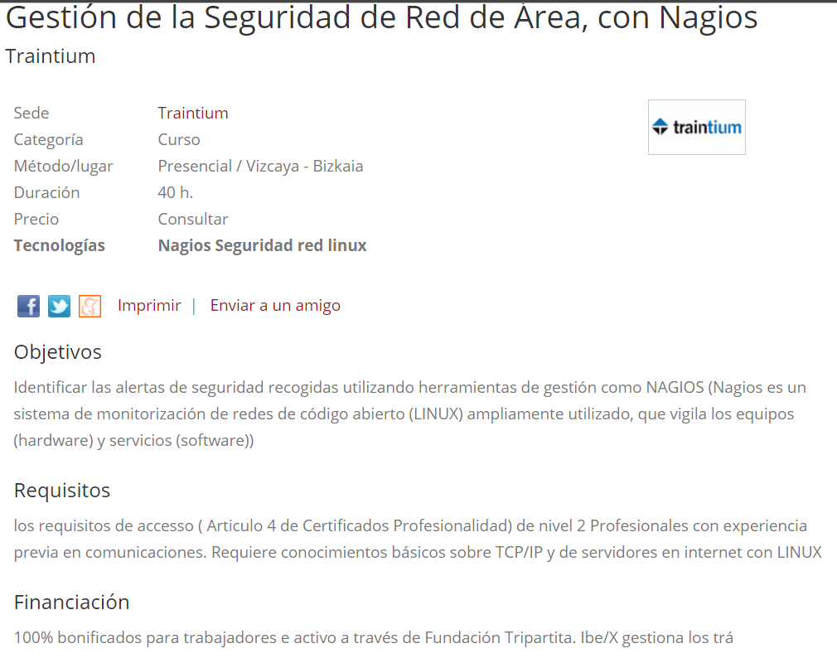

Además, desde la Universidad de Mondragón hemos encontrado las siguientes sugerencias para ayuda hacia empresas:

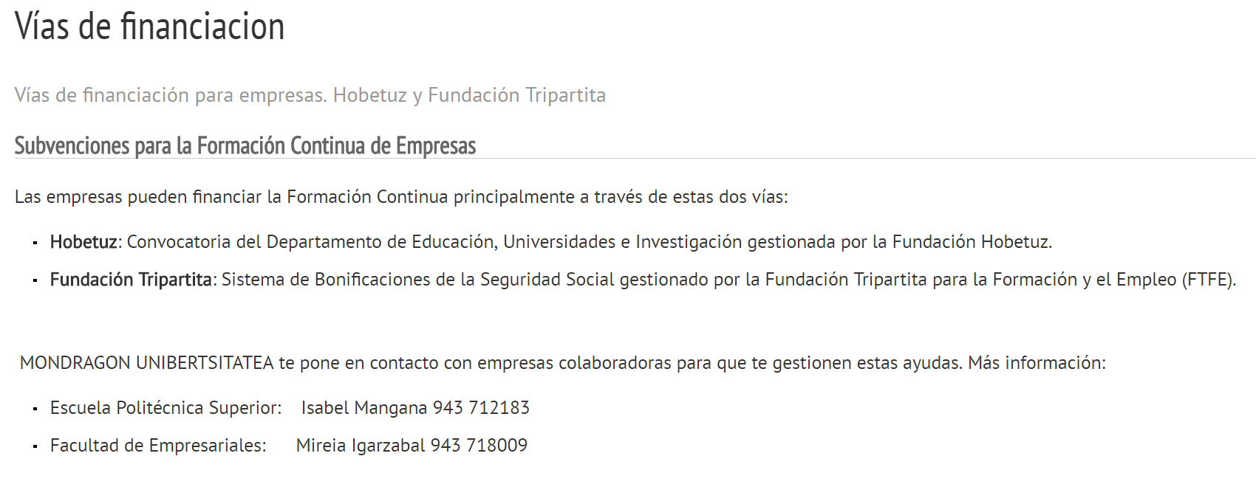

Y como crédito dispondríamos del siguiente:

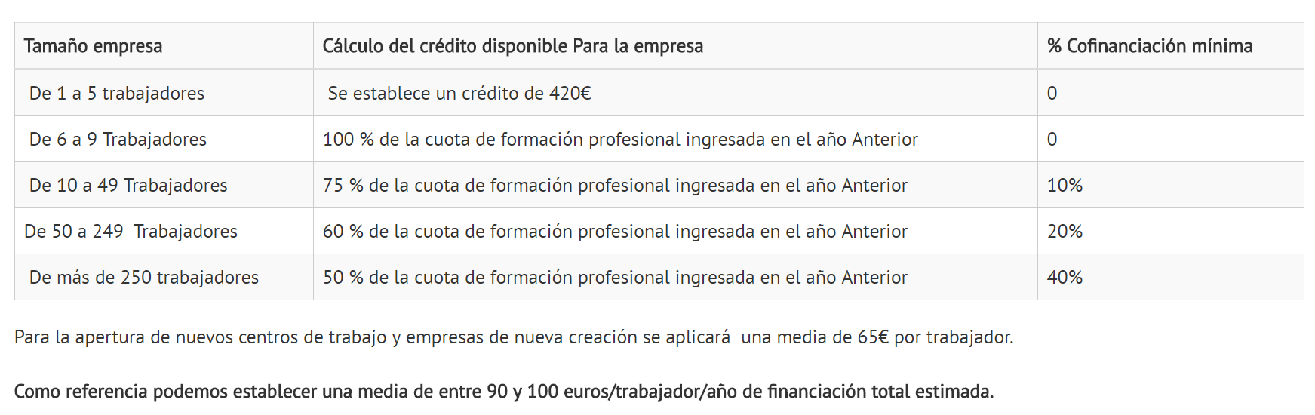

# 7. Recursos para implementar las tecnologías

**7.1 Recursos para implementar PandoraFMS**

Para empezar, lo primero en lo que deberemos fijarnos a la hora de utilizar pandora es en sus requisitos mínimos, que podemos encontrar en uno de los cursos que hemos escogido anteriormente: <http://wiki.pandorafms.com/index.php?title=Pandora:Documentation_es:Instalacion>

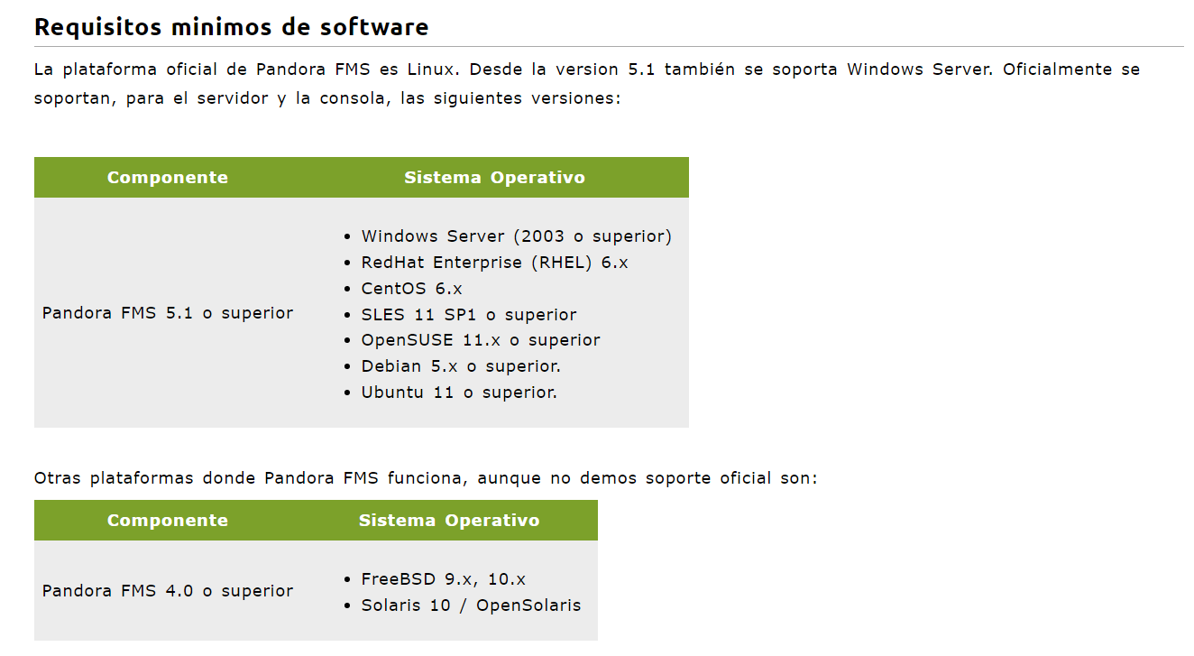

También nos pide una serie de requisitos para el agente…

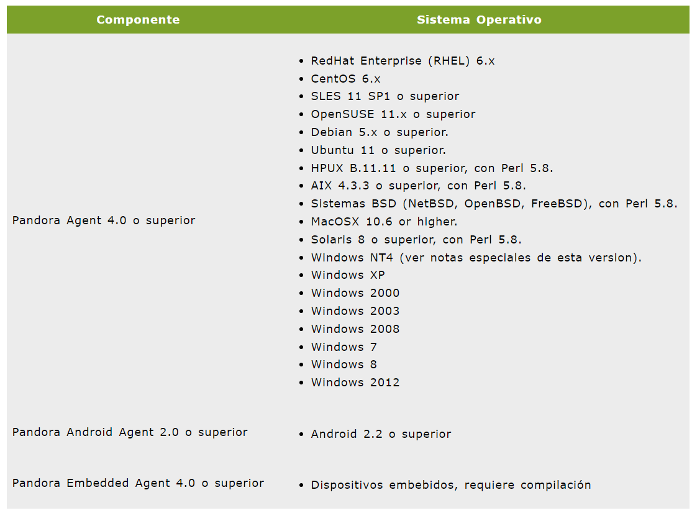

… y para el servidor.

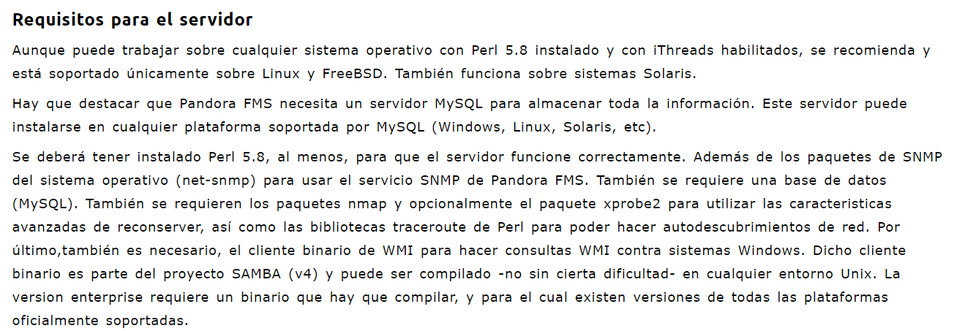

Además de otra serie de requisitos más específicos que son detallados en la wiki.

Después de conocer los requisitos, lo primero que debemos hacer es descargar el software. Para ello entramos a la página web de pandora y observamos que tiene versión de pago aunque es posible solicitar una demo:

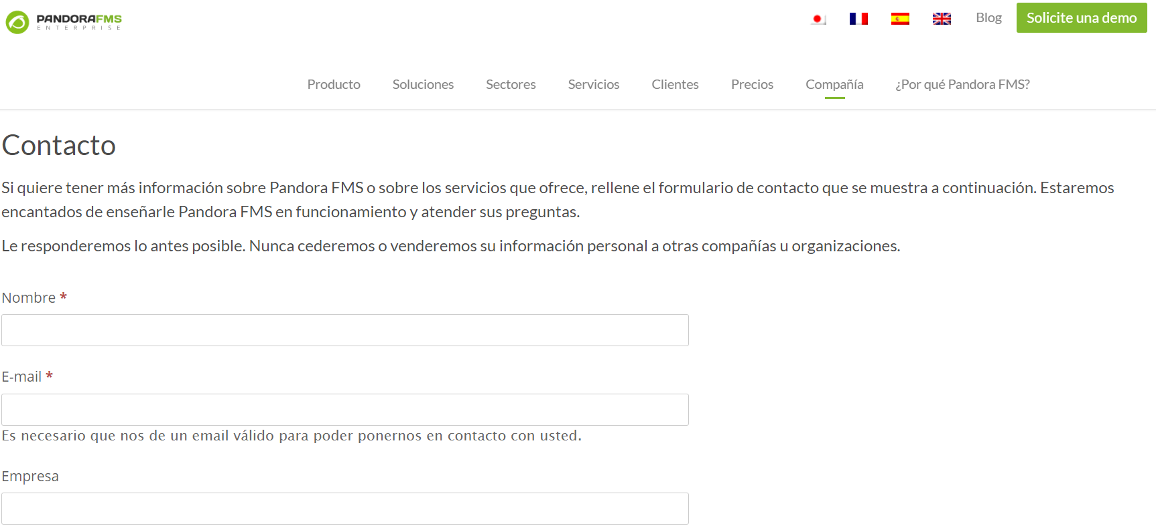

En cuanto a los planes de pago nos encontramos los siguientes en función de nuestras necesidades:

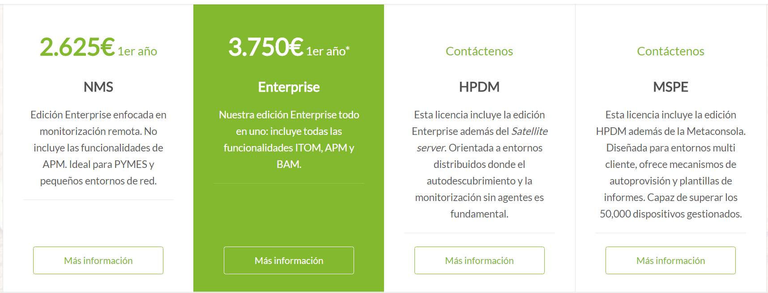

Además, dependiendo del plan tenemos un servicio de soporte:

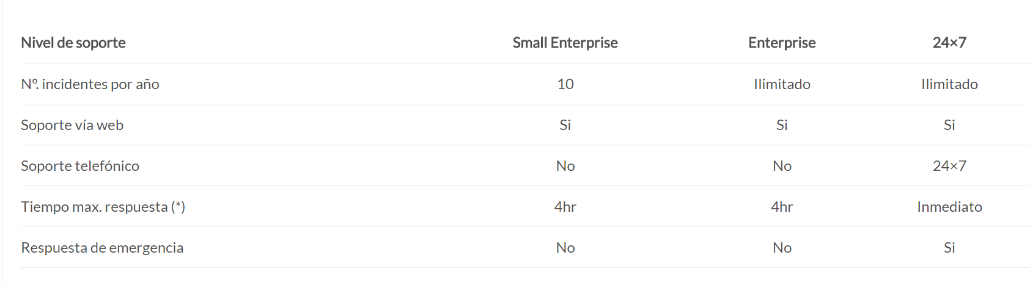

Además, también nos encontramos con recursos en forma de plugins, que pueden ser descargados…



… o incluso pueden ser creados por nosotros mismos.

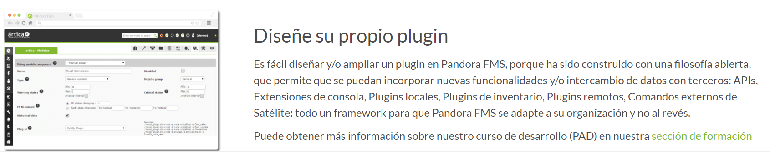

**7.2 Recursos para implementar Icinga (Nagios)**

Lo primero que veremos es los requerimientos mínimos de un equipo para poder trabajar con Nagios:

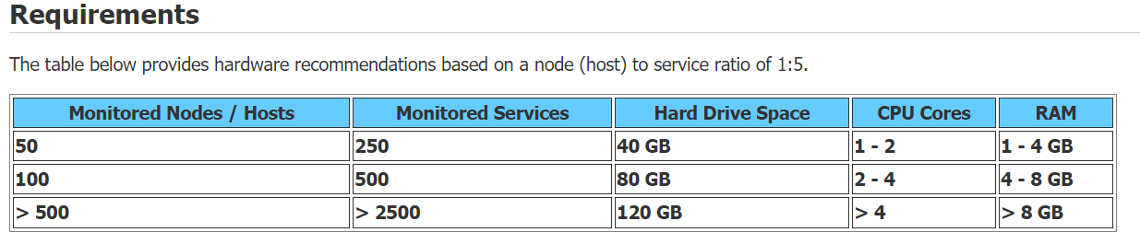

(Extraído desde su propia página web. Podemos observar que dependiendo del número de nodos/host los requerimientos son distintos)

Lo siguiente que necesitaremos será el instalador, que también lo podemos encontrar desde su propia página web:

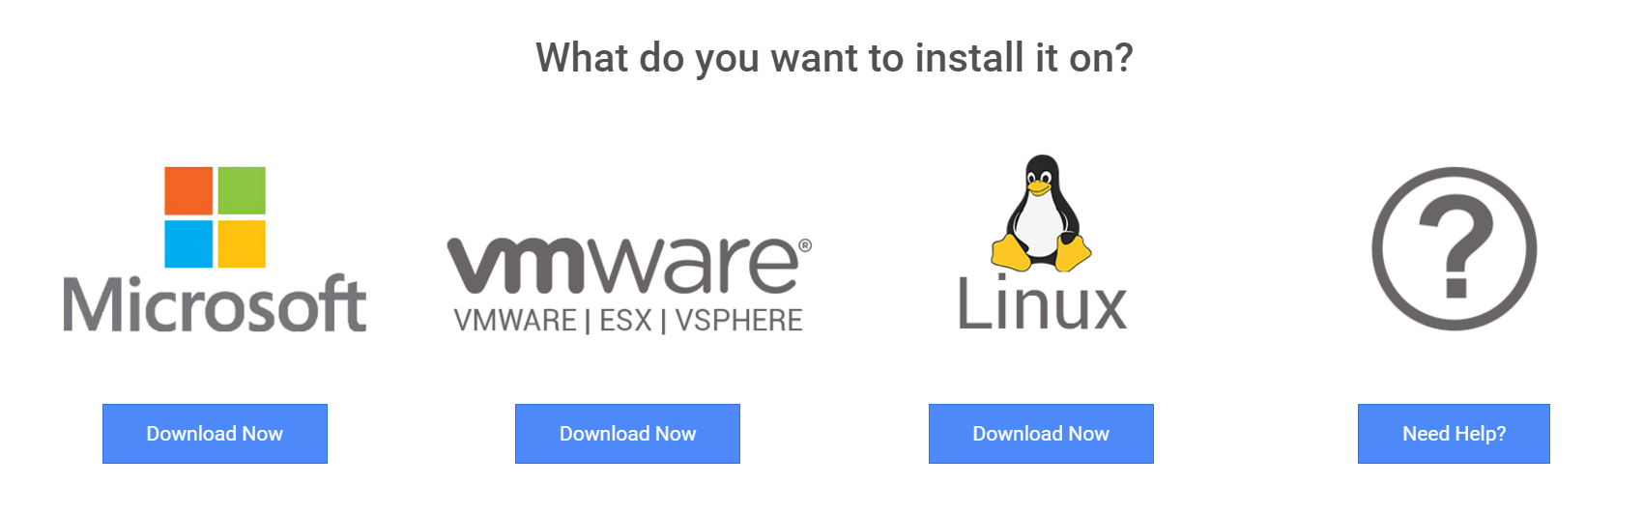

Aunque dependiendo del uso que le queramos dar tiene un precio determinado:

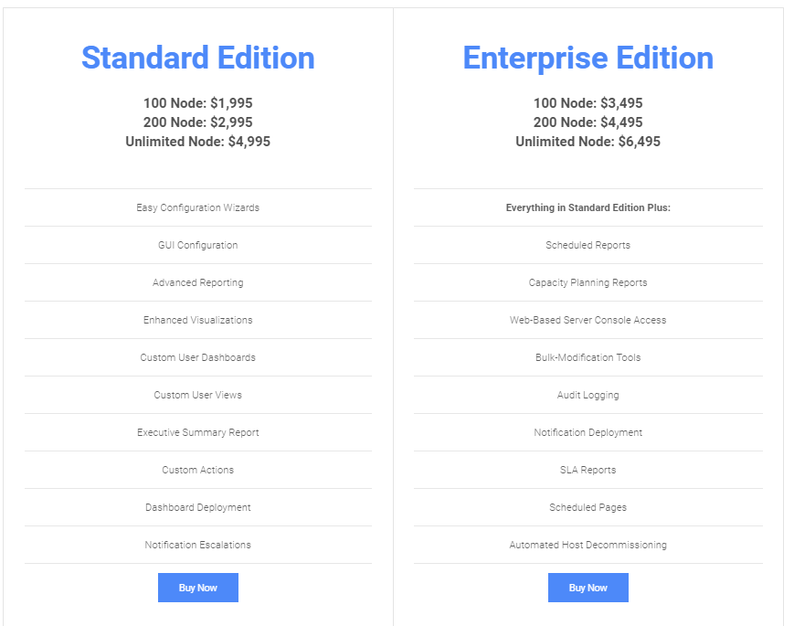

Además, si necesitamos algún tipo de soporte nos brindan dos opciones:

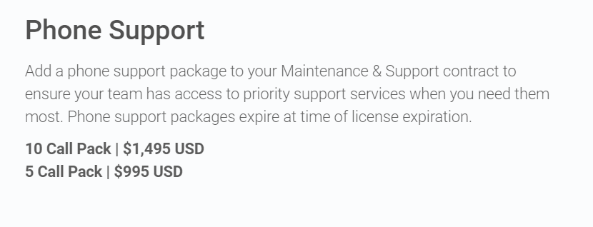

Un pack de soporte telefónico de pago.

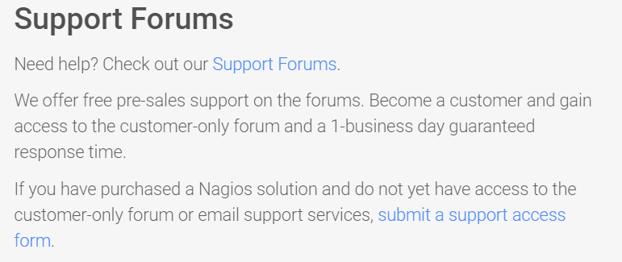

Y acceso a foros de soporte para los clientes de la tecnología.

Además, ofrecen webinars…

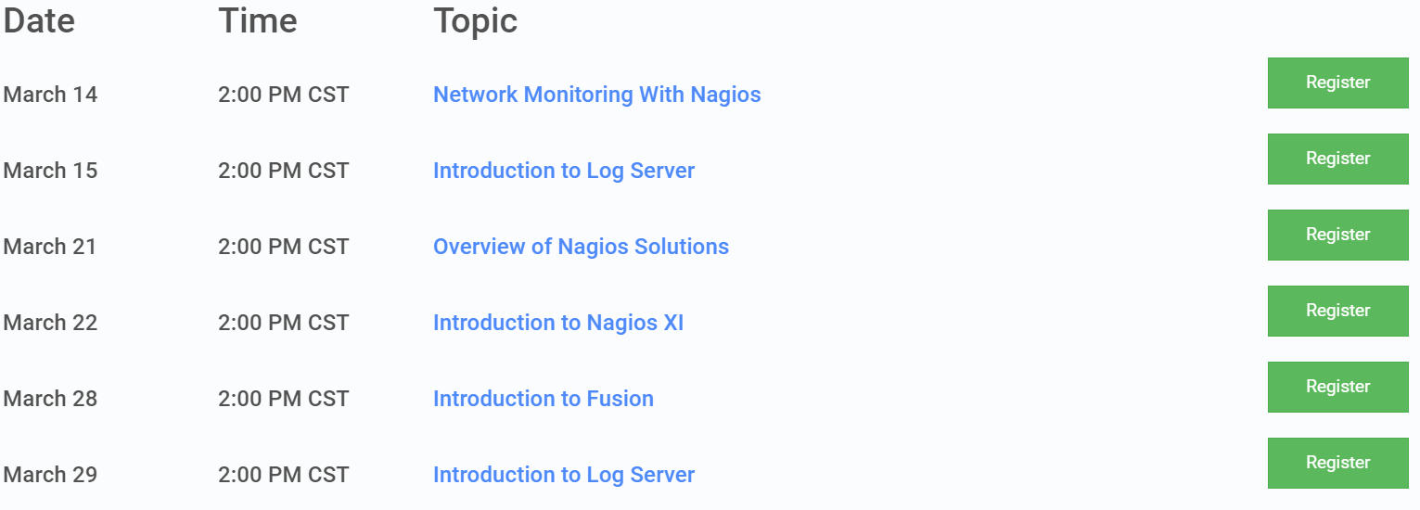

… una librería con resolución de problemas típicos y explicaciones de cómo hacer ciertas cosas…

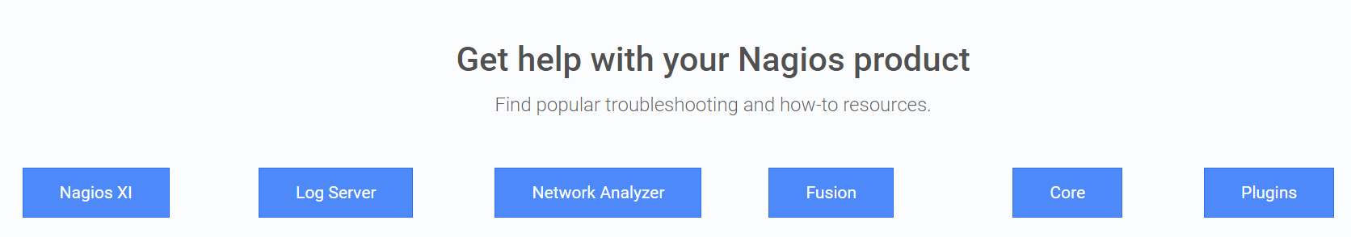

… y una sección de folletos y presentaciones útiles accesibles para todos.

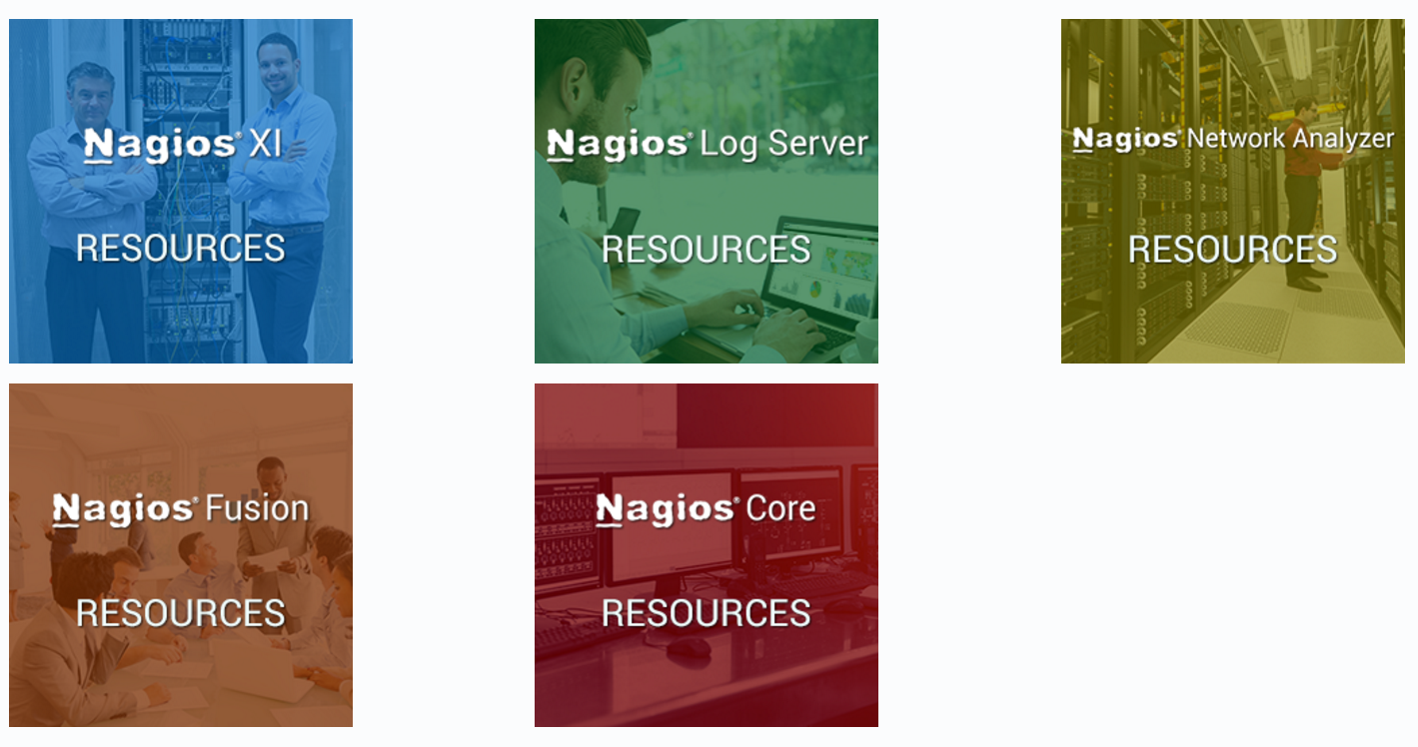

# 8. Conclusiones

Los sistemas de monitorización son fundamentales a día de hoy para la continua supervisión de los sistemas, sobre todo en aquellos que son críticos para un servicio clave en una empresa.

Cabe destacar que ambas tecnologías son de las más prestigiosas del momento, en lo que a monitorización se refiere, debido a que las dos son muy completas y versátiles, y cubren las necesidades que cualquier empresa puede necesitar. Y por ello, en el posterior análisis que realizaremos, será difícil realizar la elección entre ambas.

Una de las principales diferencias entre Icinga y PandoraFMS, es la comunidad y el soporte. En el sistema de monitorización PandoraFMS para tener soporte debe ser mediante previo pago. Sin embargo, en Icinga el soporte es dado por la propia comunidad, lo que podría suponer una ventaja en cuanto a costes.

Otra de las ventajas que podría tener Icinga es que puedes hacerte tus propias alarmas y monitorizar con total libertad, mientras que en PandoraFMS debes usar plugins.

Analizando los cursos que poseen cada uno, nos hemos dado cuenta que ambos poseen gran cantidad de cursos, tanto de pago como gratuitos, lo que hace que sean tecnologías fácilmente accesibles tanto por empresas, como para cualquier usuario de internet.

Sí que es cierto, que, en cuanto a cursos de pago, Nagios y en concreto Icinga, posee una gran diversidad y multitud de opciones de aprendizaje, mientras que PandoraFMS posee los cursos oficiales ofrecidos por la propia compañía.

No obstante, en cuanto a los cursos gratuitos que ofrecen ambas tecnologías, es PandoraFMS la que podría ofrecer una mayor calidad de aprendizaje con sus grandes y completos manuales sobre la monitorización que pueden servir como cursos.